TUẦN 14
MÔN TỰ NHIÊN VÀ XÃ HỘI
TIẾT 27
CHỦ ĐỀ 3: CỘNG ĐỒNG ĐỊA PHƯƠNG
Bài 11: DI TÍCH LỊCH SỬ - VĂN HÓA VÀ CẢNH QUAN THIÊN NHIÊN (T1)
Thời gian thực hiện: ngày 14 tháng 12 năm 2024
I. YÊU CẦU CẦN ĐẠT:
1. Năng lực đặc thù: Sau khi học, học sinh sẽ:
- Kể được tên một số di tích – văn hóa, cảnh quan thiên nhiên ở địa phương.
- Biết đặt câu hỏi và thu thập về một di tích lịch sử - văn hóa hoặc cacnh3 quan thiên nhiên ở địa phương.
2. Năng lực chung.
- Năng lực tự chủ, tự học: Có biểu hiện chú ý học tập, tự giác tìm hiểu bài để hoàn thành tốt nội dung tiết học.
- Năng lực giải quyết vấn đề và sáng tạo: Có biểu hiện tích cực, sáng tạo trong các hoạt động học tập, trò chơi, vận dụng.
- Năng lực giao tiếp và hợp tác: Có biểu hiện tích cực, sôi nổi và nhiệt tình trong hoạt động nhóm. Có khả năng trình bày, thuyết trình… trong các hoạt động học tập.
3. Phẩm chất.
- Phẩm chất nhân ái: Có tình yêu quê hương đất nước.
- Phẩm chất chăm chỉ: Có tinh thần chăm chỉ học tập, luôn tự giác tìm hiểu bài.
- Phẩm chất trách nhiệm: Giữ trật tự, biết lắng nghe, học tập nghiêm túc. Có trách nhiệm với tập thể khi tham gia hoạt động nhóm.
II. ĐỒ DÙNG DẠY HỌC
- Kế hoạch bài dạy, bài giảng Power point.
- SGK và các thiết bị, học liệu phụ vụ cho tiết dạy.

III. HOẠT ĐỘNG DẠY HỌC CHỦ YẾU
TG | Hoạt động của giáo viên | Hoạt động của học sinh
3’ | 1. Khởi động:  - Mục tiêu:  + Tạo không khí vui vẻ, khấn khởi trước giờ học.  + Kiểm tra kiến thức đã học của học sinh ở bài trước.  - Cách tiến hành:
 | - GV yêu cầu HS kể tên một số địa điểm em từng đến tham quan.  - GV mời HS chia sẻ trước lớp.  - GV hỗ trợ, củng cố câu trả lời của HS, tuyên dương nhưng em mạnh dạn, xung phong chia sẻ.  - GV dẫn dắt vào bài mới. | - HS lắng nghe yêu cầu.  - Một vài HS chia sẻ trước lớp  Một số địa điểm em đã từng đến tham quan:  + Lăng Bác và bảo tàng Hồ Chí Minh.  + Chùa Một Cột.  + Bảo tàng Phòng không - Không quân.  + Bảo tàng Dân tộc học Việt Nam.  + Côn Sơn - Kiếp Bạc.  + Nhà tù Hỏa Lò.  +Hồ Gươm - đền Ngọc Sơn - cầu Thê Húc.  - HS lắng nghe.
2. Khám phá:
- Mục tiêu:
+ Kể được tên một số di tích – văn hóa, cảnh quan thiên nhiên ở địa phương.
- Cách tiến hành:
10’ | Hoạt động 1. Khám phá di tích lịch sử - văn hóa, cảnh quan thiên nhiên ở Việt Nam và ở địa phương. (Làm việc nhóm 4).  - GV mời HS đọc yêu cầu bài.  - GV chia HS thành nhóm 4, yêu cầu các em quan sát từ hình 1-5 trang 53, 54 và thảo luận để trả lời các câu hỏi:  1. Tìm hiểu một di tích lịch sự - văn hóa hoặc cảnh quan thiên nhiên ở địa phương.  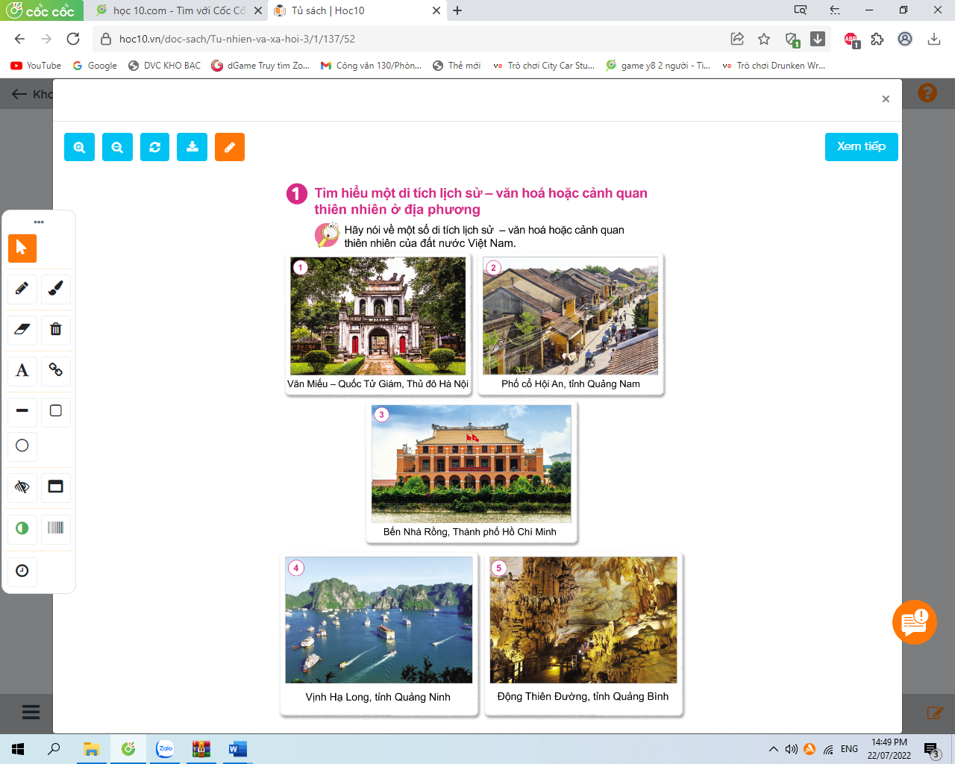  + Hãy nói về một di tích lịch sử - văn hóa hoặc cảnh quan thiên nhiên của đất nước Việt Nam.  + Trong những địa danh trên, địa danh nào là di tích kịch sử - văn hóa, địa danh nào là cảnh quan thiên nhiên.  - GV yêu cầu HS kể tên một số di tích lịch sử - văn hóa, cảnh quan thiên nhiên ở địa phương.  - GV mời đại diện các nhóm báo cáo kết quả thảo luận.  - GV mời HS nhóm khác nhận xét, bổ sung.  - GV nhận xét, tuyên dương và chốt hoạt động 1. | - 1 HS đọc yêu cầu bài.  - HS thảo luận nhóm 4, quan sát từ hình 1-5 trang 53, 54 để trả lời các câu hỏi gợi ý:  HS1(Hình 1): Đây là Văn Miếu-Quốc Tử Giám ở Thủ đô Hà Nội. Văn Miếu - Quốc Tử Giám, Hà Nội. + HS2(Hình 2): Phố cổ Hội An, Quảng Nam. + HS 3(Hình 3): Bến nhà Rồng, Thành phố Hồ Chí Minh quan đến Bác,…  + HS 4(Hình 4): Vịnh Hạ Long, Quảng Ninh. Vịnh Hạ Long giới hạn trong diện tích khoảng 1.553 km² bao gồm 1.969 hòn đảo lớn nhỏ, phần lớn là đảo đá vôi.  + HS 5(Hình 5): Động Thiên Đường, Quảng Bình. Nằm trong lòng một quần thể núi đá vôi ở độ cao 191m thuộc Vườn Quốc gia Phong Nha Kẻ Bàng.  * Địa danh là di tích lịch sử - văn hóa là: Văn Miếu -Quốc Tử Giám; Phố cổ Hội An tỉnh Quảng Nam; Bến Nhà Rồng, Thành Phố Hồ Chí Minh.  *  - Đại diện nhóm trình bày.  - Các nhóm khác nhận xét, dổ sung.  - Lắng nghe rút kinh nghiệm.
20’ | 3. Luyện tập:  - Mục tiêu:  + Đặt được câu hỏi và thu thập đươc thông tin về một di tích lịch sử-văn hóa hoặc cảnh quan thiên nhiên ở địa phương.  - Cách tiến hành:
 | Hoạt động 2. Tìm hiểu về một di tích lịch sử-văn hóa hoặc cảnh quan thiên nhiên ở địa phương (làm việc nhóm 6).  - GV mời HS đọc yêu cầu bài.  - GV chia HS thành nhóm 6 dựa vào sơ đồ ở trang 54 SGK và yêu cầu mỗi nhóm chọn 1 địa danh(di tích lịch sử-văn hóa hoặc cảnh quan thiên nhiên ở địa phương), đặt câu hỏi để tìm hiểu về địa danh đã chọn.  2. Đặt câu hỏi để tìm hiểu về một di tích lịch sử-văn hóa hoặc cảnh quan thiên nhiên ở địa phương em theo gợi ý dưới đây.  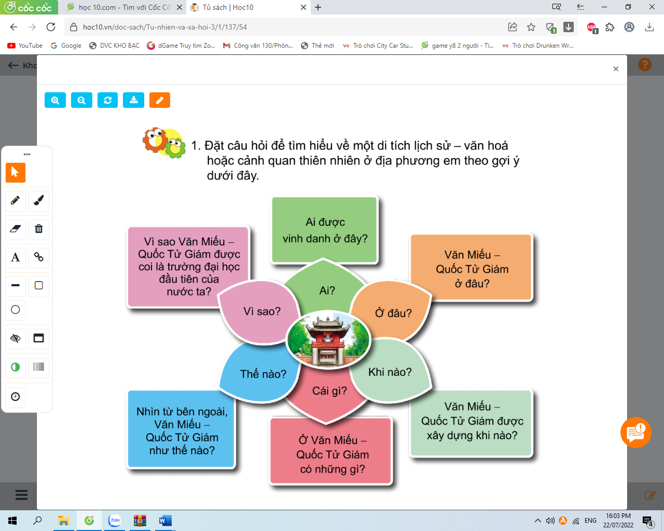  * Lưu ý: Tùy thuộc vào trình độ, HS có thể đặt nhiều hay ít câu hỏi, không nhất thiết đặt cả 6 câu hỏi.  2. Thu thập thông tin.  - GV mời HS đọc yêu cầu bài.  - GV yêu cầu HS làm việc nhóm 6 , quan sát hình từ 1-6 trang 55 SGK và trả lời các câu hỏi như gợi ý dưới đây:  + Hình 1 các bạn thu thập thông tin bằng cách nào?  + Hình 2 các bạn thu thập thông tin bằng cách nào?  + Hình 3 các bạn thu thập thông tin bằng cách nào?  + Hình 4 các bạn thu thập thông tin bằng cách nào?  + Hình 5 các bạn thu thập thông tin bằng cách nào?  + Hình 6 các bạn thu thập thông tin bằng cách nào?  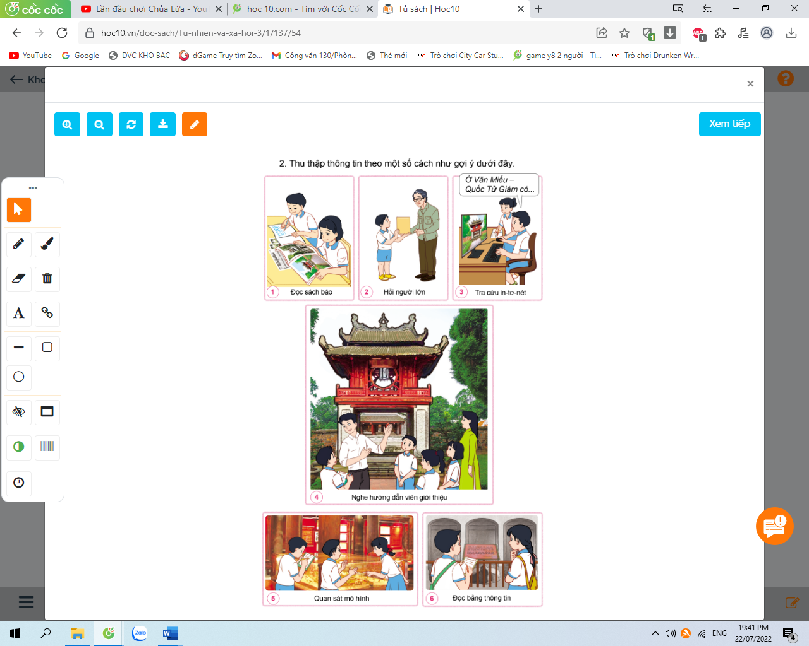  - GV yêu cầu các nhóm thu thập thông tin trả lời cho các câu hỏi đã đặt ra. | - 1 HS đọc yêu cầu bài.  - HS làm việc nhóm 6 dựa vào sơ đồ ở trang 54 SGK thực hiện theo yêu cầu của GV.  - HS dựa vào sơ đồ để đặt câu hỏi về một địa danh di tích lịch sử-văn hóa hoặc cảnh quan thiên nhiên ở địa phương đã chọn.  - 1 HS đọc yêu cầu bài.  - HS làm việc nhóm 6 , quan sát hình từ 1-6 trang 55 SGK và trả lời các câu hỏi như gợi.  + Hình 1 các bạn thu thập thông tin qua đọc sách báo.  + Hình 2 các bạn thu thập thông tin bằng cách hỏi người lớn.  + Hình 3 các bạn thu thập thông tin bằng cách tra cứu In-tơ-nét.  + Hình 4 các bạn thu thập thông tin bằng cách nghe hướng dẫn viên giới thiệu.  + Hình 5 các bạn thu thập thông tin bằng cách quan sát mô hình.  + Hình 6 các bạn thu thập thông tin bằng cách đọc bảng thông tin.  - Nhóm trưởng phân công HS trong nhóm thu thập thông tin trả lời cho các câu hỏi đã đặt ra.
2’ | 3. Vận dụng.  - Mục tiêu:  + Củng cố những kiến thức đã học trong tiết học để học sinh khắc sâu nội dung.  + Vận dụng kiến thức đã học vào thực tiễn.  + Tạo không khí vui vẻ, hào hứng, lưu luyến sau khi học sinh bài học.  - Cách tiến hành:
 | - GV cho HS kể nhanh một di tích lịch sử - văn hóa hoặc cảnh quan thiên nhiên ở địa phương mà em biết và yêu cầu trả lời các câu hỏi gợi ý:  + Ở địa phương em có những di tích lịch sử -văn hóa hoặc cảnh quan thiên nhiên nào?  + Em đi đến nơi đó khi nào? Cùng đi với ai?  + Em thích điều gì ở nơi đó? Vì sao?  - GV mời HS lên nói trước lớp.  - GV nhận xét, tuyên dương.  - Dặn dò HS chuẩn bị bài tiết sau. | - HS thực hiện theo yêu cầu của GV.  - HS trình bày trước lớp.  - HS lắng nghe.
IV. ĐIỀU CHỈNH SAU BÀI DẠY:
.......................................................................................................................................
.......................................................................................................................................

TUẦN 14
MÔN TỰ NHIÊN VÀ XÃ HỘI
TIẾT 28
CHỦ ĐỀ 3: CỘNG ĐỒNG ĐỊA PHƯƠNG
Bài 11: DI TÍCH LỊCH SỬ - VĂN HÓA VÀ CẢNH QUAN THIÊN NHIÊN (T2)
Thời gian thực hiện: ngày 15 tháng 12 năm 2024
I. YÊU CẦU CẦN ĐẠT:
1. Năng lực đặc thù: Sau khi học, học sinh sẽ:
- Tổng hợp được một thông tin về một di tích lịch sử-văn hóa hoặc cảnh quan thiên nhiên ở địa phương.
- Giới thiệu được mọt di tích lịch sử - văn hóa hoặc cảnh quan thiên nhiên ở địa phương.
2. Năng lực chung.
- Năng lực tự chủ, tự học: Có biểu hiện chú ý học tập, tự giác tìm hiểu bài để hoàn thành tốt nội dung tiết học.
- Năng lực giải quyết vấn đề và sáng tạo: Có biểu hiện tích cực, sáng tạo trong các hoạt động học tập, trò chơi, vận dụng.
- Năng lực giao tiếp và hợp tác: Có biểu hiện tích cực, sôi nổi và nhiệt tình trong hoạt động nhóm. Có khả năng trình bày, thuyết trình… trong các hoạt động học tập.
3. Phẩm chất.
- Phẩm chất nhân ái: Có tình yêu quê hương đất nước.
- Phẩm chất chăm chỉ: Có tinh thần chăm chỉ học tập, luôn tự giác tìm hiểu bài.
- Phẩm chất trách nhiệm: Giữ trật tự, biết lắng nghe, học tập nghiêm túc. Có trách nhiệm với tập thể khi tham gia hoạt động nhóm.
II. ĐỒ DÙNG DẠY HỌC
- Kế hoạch bài dạy, bài giảng Power point.
- SGK và các thiết bị, học liệu phụ vụ cho tiết dạy.

III. HOẠT ĐỘNG DẠY HỌC CHỦ YẾU
TG | Hoạt động của giáo viên | Hoạt động của học sinh
3’ | 1. Khởi động:  - Mục tiêu:  + Tạo không khí vui vẻ, khấn khởi trước giờ học.  + Kiểm tra kiến thức đã học của học sinh ở bài trước.  - Cách tiến hành:
 | - GV tổ chức cho HS chơi trò chơi “Hái hoa”. HS tham gia trò chơi và trả lời câu hỏi trong mỗi bông hoa.  + Hãy kể tên 1 số di tích lịch sử-văn hóa.  + Kể tên một số cảnh quan thiên nhiên.  - GV Nhận xét, tuyên dương.  - GV dẫn dắt vào bài mới | - HS lắng nghe, xung phong tham ngia trò chơi và trả lời.  - HS lắng nghe, ghi bài vào vở.
30’ | 2. Luyện tập:  - Mục tiêu:  + Tổng hợp được một thông tin về một di tích lịch sử-văn hóa hoặc cảnh quan thiên nhiên ở địa phương.  + Giới thiệu được một di tích lịch sử - văn hóa hoặc cảnh quan thiên nhiên ở địa phương.  - Cách tiến hành:
 | Hoạt động 1. Tìm hiểu về một di tích lịch sử-văn hóa hoặc cảnh quan thiên nhiên ở địa phương (làm việc nhóm 6).  - GV mời HS đọc yêu cầu bài.  3. Tổng hợp và trình bày kết quả.  * Báo cáo và tổng hợp thông tin trong nhóm.  * Trình bày kết quả trước lớp.  - GV yêu cầu từng thành viên trong nhóm báo cáo kết quả thu thập thông tin.  - GV yêu cầu HS trao đổi trong nhóm để tổng hợp thông tin và xây dựng báo cáo của nhóm mình về địa danh đã chọn.  Hoạt động 2: Giới thiệu về một di tích lịch sử-văn hóa hoặc cảnh quann thiên nhiên ở địa phương.  - Gv yêu cầu HS quan sát tranh.  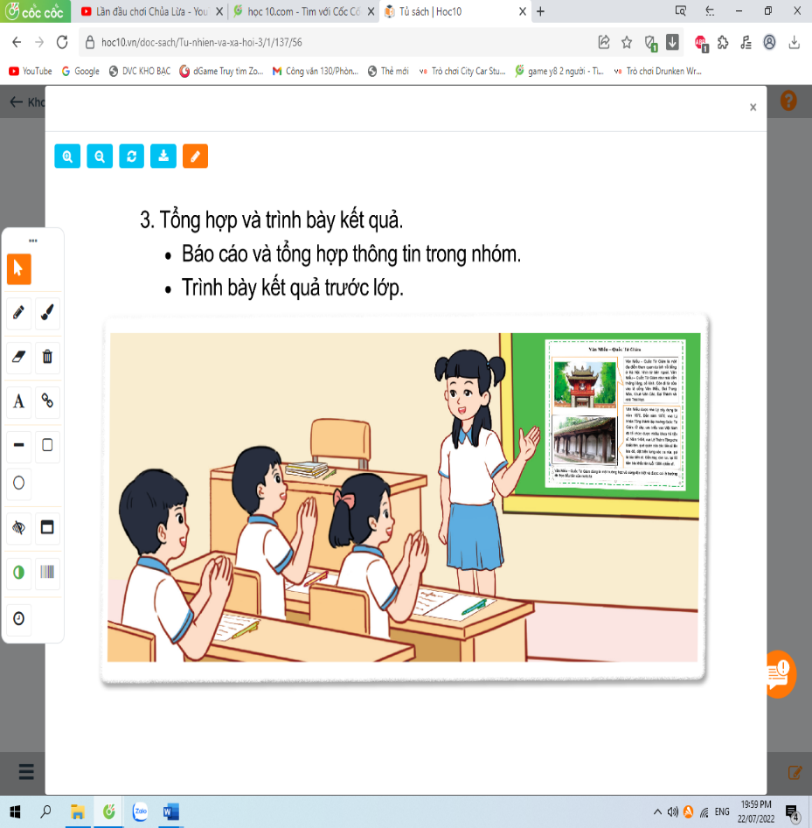  - GV sử dụng kĩ thuật phòng tranh. Mỗi nhóm trưng bày sản phẩm của nhóm tại một vị trí trong lớp(được GV quy định).  - GV yêu cầu mỗi nhóm cử 1 HS ở lại để giải thích với các bạn đến tham quan sản phẩm của nhóm mình.  - GV tổ chức dẫn HS cả lớp đi tham quan các sản phẩm của các nhóm khác.  - GV yêu cầu HS trở về nhóm và bình chọn nhóm “Ấn tượng nhất”.(Tiêu chí: Chọn đúng di tích lịch sử - văn hóa hoặc cảnh quan thiên nhiên ở địa phương; Trình bày sáng tạo; Cách giải thích thuyết phục.)  - GV nhận xét, bổ sung và hoàn thiện sản phẩm của các nhóm; tuyên dương nhóm “Ấn tượng nhất”. | - 1 hS đọc yêu cầu bài  - Từng HS báo cáo kết quả thu thập thông tin trong nhóm.  - Các em trao đổi trong nhóm để tổng hợp thông tin và xây dựng báo cáo của nhóm mình về địa danh đã chọn.  - HS quan sát tranh.  - HS các nhóm trưng bày sản phẩm của nhóm mình.  - Mỗi nhóm cử 1 HS ở lại thuyết trình về sản phẩm của nhóm mình.  - HS cả lớp đi tham quan các sản phẩm của các nhóm khác.  - HS các nhóm thi đua bình chọn thao tiêu chí GV đưa ra.  - HS lắng nghe, rút kinh nghiệm.
2’ | 4. Vận dụng:  - Mục tiêu:  + Củng cố những kiến thức đã học trong tiết học để học sinh khắc sâu nội dung.  + Vận dụng kiến thức đã học vào thực tiễn.  + Tạo không khí vui vẻ, hào hứng, lưu luyến sau khi học sinh bài học.  - Cách tiến hành:
 | - GV mời nhóm”Ấn tượng nhất” trình bày sản phẩm của nhóm trước lớp.  - Nhận xét bài học.  - Dặn dò về nhà. | - HS lắng nghe.  - Lắng nghe, rút kinh nghiệm.
IV. ĐIỀU CHỈNH SAU BÀI DẠY:
.......................................................................................................................................
.......................................................................................................................................
.......................................................................................................................................

